
2017國際扶輪亞特蘭大世界年會

第一天（6月04日）：台北休士頓（Houston）長榮航空 BR-052 22:00-23:15
快快樂樂出門！
早餐=溫暖的家
午餐=機上簡餐
晚餐=機上簡餐
旅館：Sheraton North Houston Airport 或同級
第二天（6月05日）：休士頓（Houston）
參觀景點：德克薩斯號戰艦，The Galleria（佳樂利亞購物中心）
德克薩斯號（BB-35）是紐約級戰艦的二號艦，也是美國海軍第二艘以德克薩斯州命名的艦隻。她為美國海軍服役34年，成為該戰亂年代的活見證。她參與了1914年墨西哥坦皮科事件、在一次大戰為協約國船隻護航、二次大戰時更活躍於大西洋、北非、參與諾曼地登陸，再轉戰太平洋，協助盟軍登陸硫磺島與沖繩島，單在二戰就獲得了5個戰鬥之星。除役後德克薩斯號改建成休士頓的浮動博物館，偶爾也會參與電影拍攝。
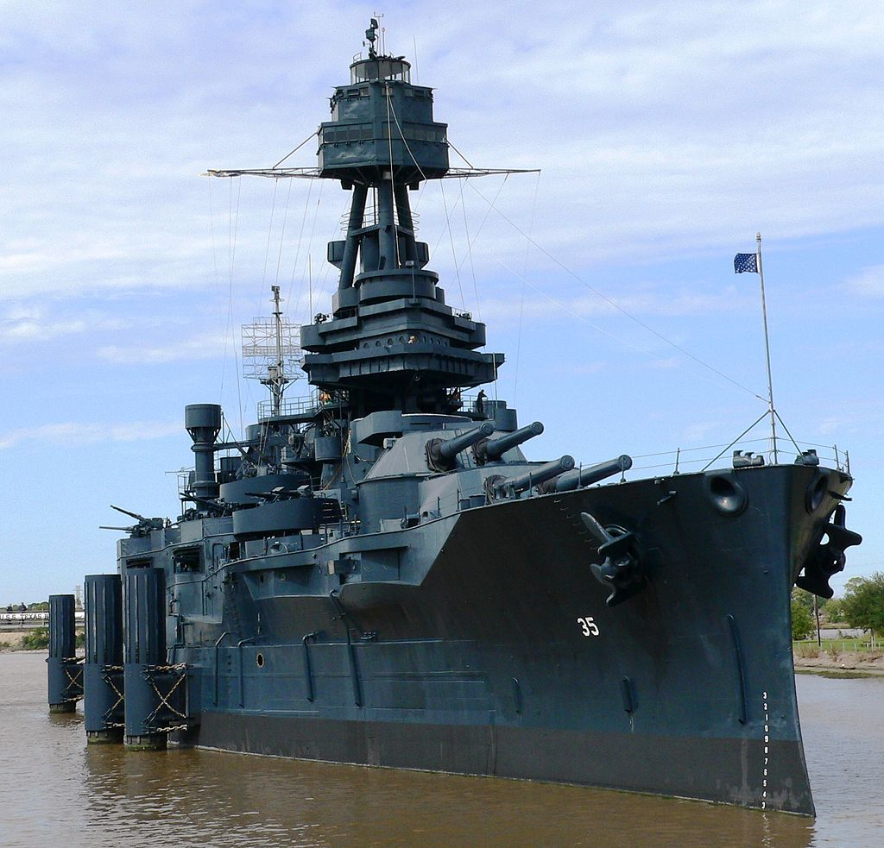
德克薩斯號之所以閒名於世，乃其保持的多項歷史性紀錄。她既是美國尚存最古舊的無畏艦，又是世上少數現存、曾服役兩次大戰的艦隻。
早餐=飯店內
午餐=西式料理
晚餐=西式料理
旅館：Sheraton North Houston Airport 或同級
第三天（6月06日）：休士頓（Houston）
參觀景點：休斯顿太空中心 Space Center Houston，Houston Premium Outlets
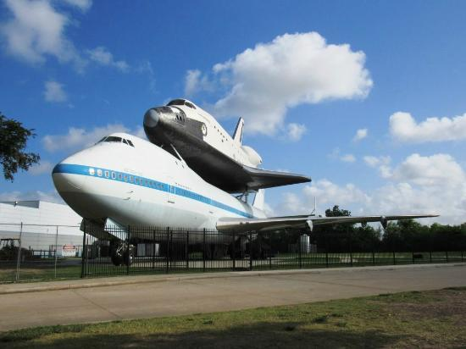
林頓·詹森太空中心是美國國家航空暨太空總署屬下的一個機構，從1961年開始它負責協調管理美國的載人航天任務，它位於德克薩斯州休斯敦。
美國國家航空暨太空總署的任務控制總部位於林頓·詹森太空中心。從1965年雙子星4號以來所有美國國家航空暨太空總署的載人航空任務全部是從這裡指揮的。此前的水星任務是從位於維吉尼亞州的蘭利研究中心指揮的。
目前林頓·詹森太空中心負責控制太空梭的飛行和國際太空站的狀態。此外林頓·詹森太空中心還有美國太空人訓練中心，整個設施占地655公頃，有1.4萬多名職員。
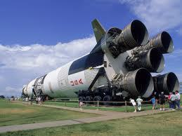
早餐=飯店內
午餐=園區內現金USD15
晚餐=中式料理
旅館：Sheraton North Houston Airport 或同級
第 四 天（6月07日）： 休士頓邁阿密 –
大沼澤國家公園 (世界自然遺產) – 邁阿密海灘
AA-2491 09:38-13:12
參觀景點：大沼澤國家公園

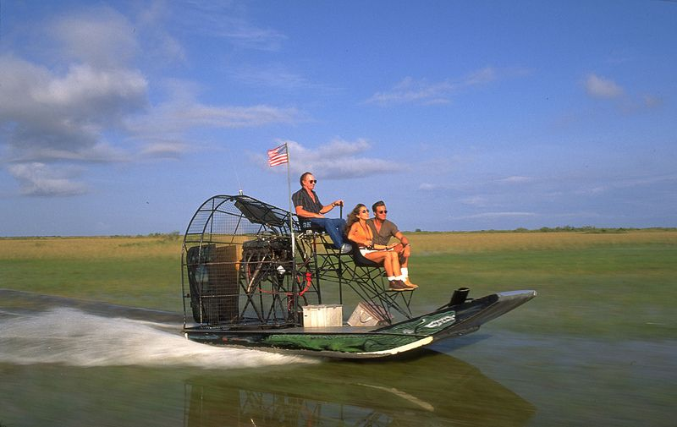
搭機飛往「邁阿密」後，隨即前往「大沼澤國家公園Everglades National Park」
大沼澤國家公園（Everglades National Park），1979年成為世界自然遺產，是獨特而稀有的生態系統，由沼澤和濕地組成，是美國最大的亞熱帶荒原，沼澤中生存著鱷魚、短吻鱷、寬吻海豚、海牛、雪鷺、魚鷹等，公園入口處的遊客中心，有幻燈片與展覽，讓人了解這裡
的動植物生態，還可搭乘空氣船（Airboat）前進沼澤巡遊，因為船馬達不能在水底下，要靠大風扇動力推進，引擎和螺旋槳被封閉在金屬籠，避免對野生動物或乘客造成傷害。
傍晚時分，我們將前往邁阿密最著名的南灘(South Beach)，這是邁阿密最精華的地段，在此有各式各樣的商店及餐廳，我們將在此處自由的逛街，您也可以與朋友選擇一家餐廳，好好的享受一下邁阿密的熱情。

早餐=飯店內
午餐=現金USD15
晚餐=敬請自理
住宿：Hilton Garden Inn Maimi Airport West Hotel 或同級

第 五 天 （6月08日）：邁阿密Miami（陽光、沙灘、美女）

參觀景點：小哈瓦那、西礁（Key West）、邁阿密海灘
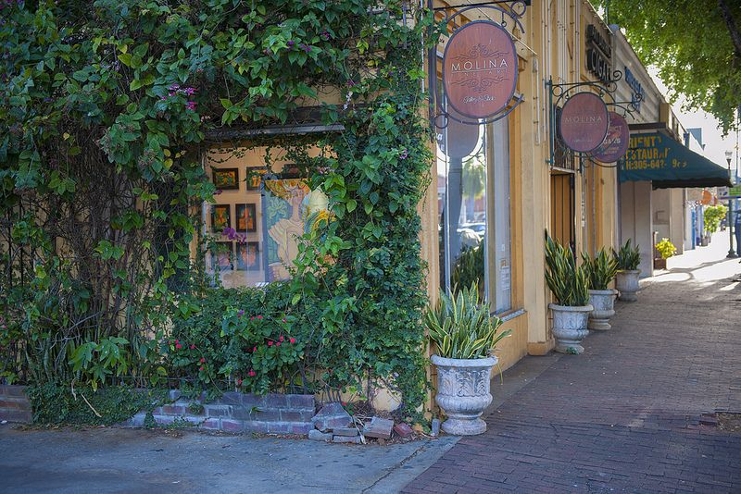
小哈瓦那
自1959年古巴革命、由卡斯楚執政後，古巴爆發好幾次移民潮，大量流亡者湧入邁阿密，他們聚集居住的地區被稱為「小哈瓦那」（Little Havana），小哈瓦那街道兩旁佈滿富古巴特色的店舖、咖啡館、唱片行、服裝店等，邁阿密擁有許多中南美洲風味餐館，原來是為了提供拉丁移民懷念的家鄉味，現在不少觀光客也喜愛到「小哈瓦那」尋覓異國美食。而除了小哈瓦那之外，80年代還有海地移民潮，所以還有「小海地」（Little Haiti）社區。

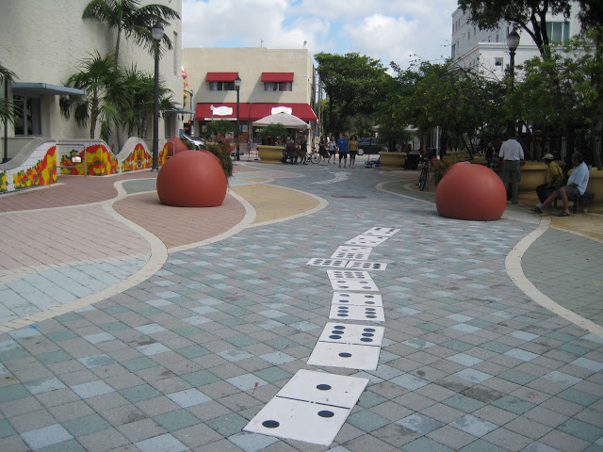
現今的小哈瓦那區早在1930年代原本屬於中下階層及不少猶太人居住的地區，由於大批的古巴人在1960年代陸續遷入該區，小哈瓦那之名於是因應而生(詳另文 - 歷史上邁阿密與古巴的關係)。目前該區絕大多數是西班牙裔人口，但古巴裔人口已不到6成，而被越來越多的中美洲國家如尼加拉瓜人及宏都拉斯人所取代。
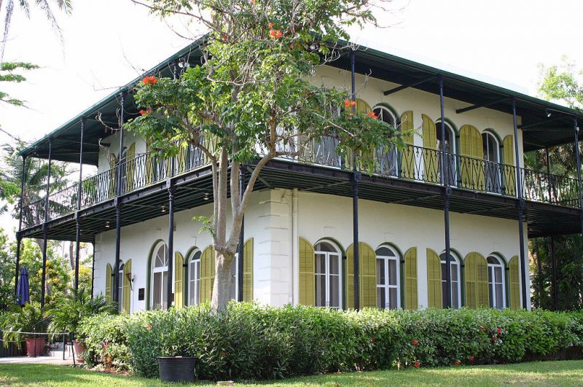
西礁（Key West）位於基礁群島（The Keys）上的最後一站，它距離哈瓦那比邁阿密還近，由於洋溢加勒比海的異國風情特色，從過去以來就一直吸引文人騷客入住，其中最著名的包括海明威、以寫作《慾望街車》聞名的劇作家田納西‧威廉斯，來此不妨騎自行車環遊，可行經海明威故居、西礁歷史紀念港、燈塔博物館、古巴俱樂部、西礁雪茄店等，西北角的馬洛廣場（Mallory Square）是欣賞夕陽美景的最佳地點，南岸則是最棒的潛水點。

邁阿密（英語：Miami）位於美國佛羅里達州東南角比斯坎灣、佛羅里達大沼澤地和大西洋之間，是該州僅次於傑克遜維爾的第二大城市，也是邁阿密-戴德縣最大的城市和縣治所在。邁阿密還是南佛羅里達州都市圈中最大的城市，這個都市圈由邁阿密-戴德縣、布勞沃德縣和棕櫚灘縣組成，人口超過559萬人，是美國東南部最大的都市圈，也是全美第四大都市圈。
邁阿密是國際性的大都市，在金融、商業、媒體、娛樂、藝術和國際貿易等方面擁有重要的地位^{[2]}，是許多公司、銀行和電視台的總部所在。邁阿密還被認為是文化的大熔爐，受龐大的拉丁美洲族群和加勒比海島國居民的影響很大（當地居民多使用西班牙語和海地克里奧爾語），與北美洲、南美洲、中美洲以及加勒比海地區在文化和語言上關係密切，因此有時還被稱為「美洲的首都」。
2008年，邁阿密因其良好的空氣品質、大量的植物被覆蓋、清潔的飲用水、乾淨的街道和全市範圍的垃圾回收計劃而被《福布斯》評為「美國最乾淨的城市（America's Cleanest City）」。2009年，邁阿密還被瑞士聯合銀行評為美國最富裕城市和全球第五富裕城市。
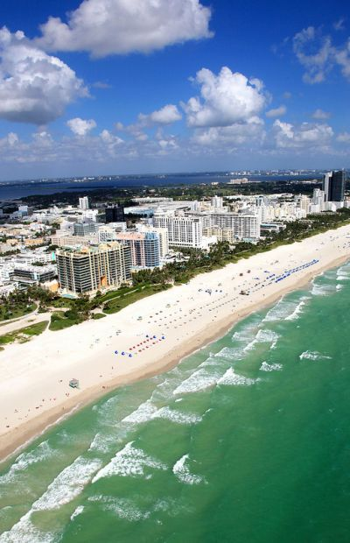

邁阿密海灘
來到邁阿密的人，大部分都是為了這裡的海灘，邁阿密海灘是與大陸分離的狹長洲島，北灘布滿大型飯店，南灘則成為遊客必到的觀光勝地，因為俱樂部、酒吧，還有裝飾藝術歷史區（Art Deco Historic District），邁阿密南灘擁有世界上規模最大的娤飾藝術建築群，約有四百多座建築，包括私宅、劇院和旅館等，海洋大道（Ocean Drive）直到午夜依然熱鬧喧騰。
早餐＝飯店內
午餐：海鮮風味餐
晚餐：西式餐
住宿：Hilton Garden Inn Maimi Airport West Hotel 或同級

第六天 （6月09日）：邁阿密M iami

參觀景點：比斯坎國家公園（玻璃底遊船）、威茲卡亞博物館&庭園、海灣市場商圈、
棕櫚灘
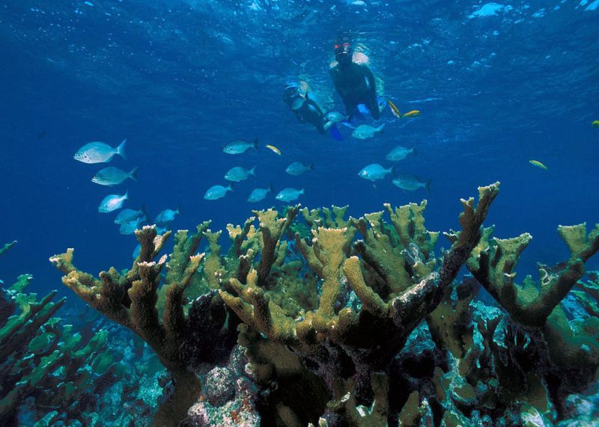
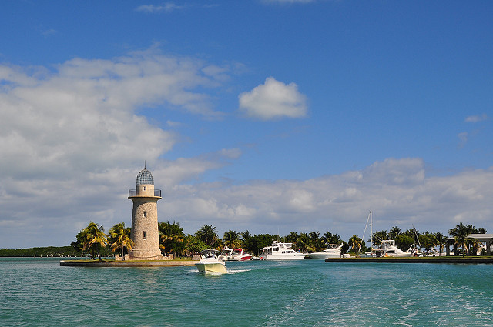
比斯坎國家公園（Biscayne National Park）是美國國家公園，32座珊瑚礁島受到保護，現在擴展至284平方英里，包括水底下的珊瑚礁與沿岸的紅樹林。公園最大的特色是可在海灣珊瑚礁區潛水，遊客中心可租借水肺潛水裝備，公園裡還有玻璃底遊船供遊客遊覽海灣，可靜觀海底豐富多彩的動物，例如大西洋瓶鼻海豚、海牛與海龜，除了生態，公園管理員也會講一些海盜與海底寶藏的故事，也可租皮艇巡遊海灣和佛羅里達礁島群。
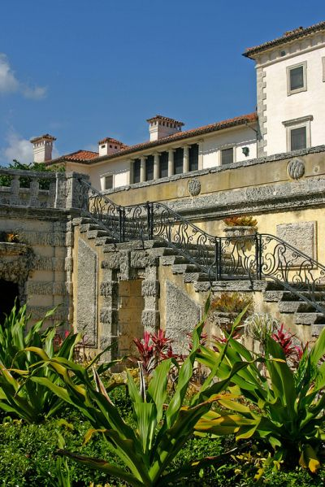
威茲卡亞博物館&庭園
邁阿密的富庶除了表現在崢嶸的摩天大樓之外，還有就是擁有為數眾多的豪宅，這些傾驚人財力物力打造的空間，有些被認為是極品，威茲卡亞博物館&庭園（Vizcaya Museum & Garden）就被認為是全美私人住宅的頂尖之作，它的主人是世界上最大的聯合收割機製造商創始人James Deering，仿文藝復興義大利別墅的豪宅，建於1914至1916年間，當時從歐洲各地購置名貴家具，動員一千位工人興建，毎間臥房都有主題，現在這棟屋子則改為達德鄉村藝術博物館。

海灣市場商圈
遊客來到邁阿密度假，最讓他們稱興的一點，包括這裡購物場所琳瑯滿目，邁阿密海灘旁的林肯大道商場（Lincoln Road Mall），有商店、市集、為數眾多的餐廳；正對海港的海灣市場（Bayside Marketplace），除了購物餐飲，街頭表演與夜間音樂增色不少；巴爾港（Bal Harbour）購物區有Neiman Marcus、Saks Fifth Avenue百貨公司進駐；椰子林（Coconut Grove）在市區西南，有露天餐廳、商店、古董店，最著名的是CocoWalk地中海式的購物村，裡面有高檔精品店、連鎖店、特色店等；珊瑚閣（Coral Gables）除了購物之外，本身就被載入國家歷史古跡名錄；近年隨著邁阿密／巴塞爾設計博覽會（Design Miami/ Basel）的崛起，邁阿密也蛻變為設計文化之都，設計特區（Design District）、藝術城溫伍德（Wynwood）儼然新興時尚特區。
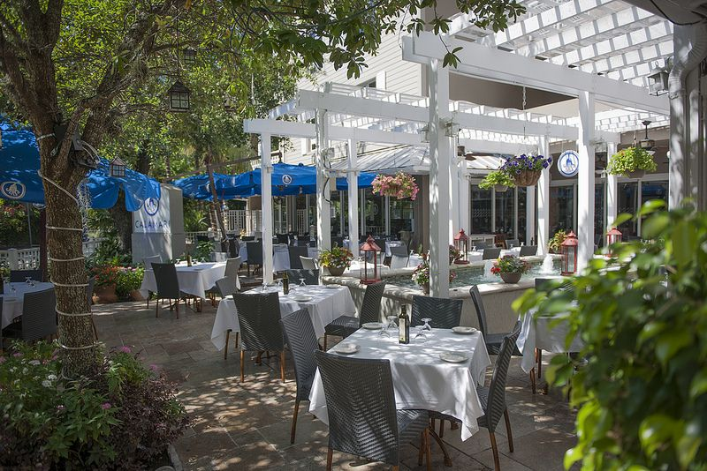
棕櫚灘
棕櫚灘（Palm Beach）給人的印象，等同富豪的天堂，位於邁阿密以北65公里的小鎮，在一百年前，因為鐵路大王Henry Morrison Flagler開設這裡的第一家酒店―Royal Poinciana Hotel，吸引著富賈名流前來，包括洛克菲勒、甘迺迪的豪宅都在此，許多富豪把這裡當成度假甚至退休後的天堂，所以來這裡不妨參觀豪宅，其中最著名的懷特豪宅（Whitehall），現在做為紀念Henry Morrison Flagler的博物館，義大利文藝復興式的設計，讓人嘆為觀止。
早餐＝飯店內
午餐：西式餐
晚餐：西式餐
住宿：Hilton Garden Inn Maimi Airport West Hotel 或同級
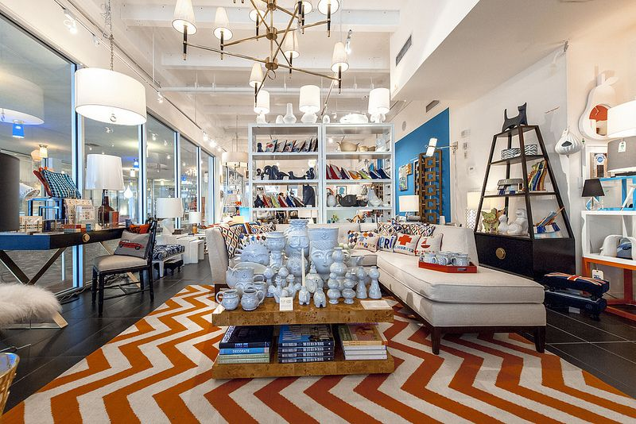

第七 天（6月10日）： 邁阿密亞特蘭大 AA-4642 09:30-11:34
參觀景點：CNN 演播室內部遊覽、天鵝屋、瑪格麗特·米切爾之家、可口可樂新世界、
大學橄欖球名人堂

上午我們將告別這熱情的『邁阿密』，搭機飛往「亞特蘭大」。
亞特蘭大（英語：Atlanta）是美國喬治亞州首府及最大城市，也是富爾頓郡的郡政府駐地。人口456,002人（2014年），而正在快速發展的亞特蘭大都會區擁有人口5,522,942人，是美國第9大都市區。
作為一個鐵路樞紐，亞特蘭大的發展始於19世紀早期，在南北戰爭時被摧毀，但在被選為州府後迅速重建。20世紀，它是美國民權運動的中心，並舉辦了1996年夏季奧林匹克運動會。

在老亞特蘭大，沒有比天鵝屋（Swan House）更氣派的建築了。這幢建築由Inman家族始建於1928年，展現了南方人對於經典建築的偏愛。作為亞特蘭大歷史中心的一部分，在遊覽天鵝屋的同時，您還可以了解到這個城市最顯眼和最具鏡頭感建築的歷史。

早餐＝飯店內
午餐：中式料理(自助餐) USD 25
晚餐：南方風味餐USD45
住宿：SpringHill Suites Atlanta Airport Gateway 或同級

第八 天（6月11日）： 亞特蘭大世界會議中心（Georgia World Congress Center）
(註冊報到、友誼中心、台灣館開幕酒會、大會開幕典禮)

參觀景點：整日參加世界年會會議

今日早餐後稍作整裝後即前往喬治亞世界會議中心辦理報到手續，隨即前往友誼中心瀏覽國際扶輪國際服務及扶輪用品展示、各國的特色展覽、社旗交換聯誼等。午餐于會場內美食廣場自理，並參加13:00台灣館的開幕式，台灣七地區總監將帶領台灣不同地區組團的社友及他國友人聚集會場，先後聆聽總監們的精闢簡短演說，爭相照相聯誼等 。下午參加大會開幕式，當代表台灣的國旗出現時，台灣全體扶輪社友情緒將High到最高點。全程提供中文翻譯耳機，讓您掌握會議流程。並觀賞大銀幕上介紹“台灣”中華民國國旗也將在全場飄揚，是身為『台灣扶輪人』一輩子一次大事，也是台灣扶輪人的驕傲！現場聆聽RI社長現況報告及觀賞當地藝文特色演出。體驗國際扶輪超棒魅力。

早餐＝飯店內 午餐：敬請自理
晚餐：總監之夜
住宿：SpringHill Suites Atlanta Airport Gateway 或同級

第九 天（6月12日）： 亞特蘭大舊金山（暫定） 桃園國際機場
UA-313 17:20-19:36 轉 BR-017 01:20-05:35

因為飛越國際換日線, 夜宿機上。您可在機上享受服務員的熱情款待，或是觀賞精采的電影，更可以呼呼大睡，直到回到溫暖的家。

早餐＝飯店內 午餐：西式餐 晚餐：機上簡餐
住宿：機上客艙

第十天（6月13日）：桃園國際機場 BR-017 05:35抵達
上午抵達桃園國際機場，結束這趟亞特蘭大世界年會之旅。
平平安安回家！

早餐＝機上簡餐 午餐：機上簡餐 晚餐：溫暖的家
住宿：溫暖的家

參團旅費：現金新台幣158,000元
刷卡新台幣162,000元

一.費用不含年會註冊費及亞太早餐費費用。
二.國際段升等商務艙另加費用。※以訂到機位時航空公司的機票報價為準。

詳情請洽：富元旅行社有限公司
服務地址：宜蘭縣羅東鎮公正路353號1樓
服務電話：03-961-6980
圖文傳真：03-9610583

